武汉纺织大学

学院：计算机与人工智能学院

专业：软件工程

学号：1804230717

姓名：李福欢

课程名称：Web应用开发

设计选题名称：基于Java Web的E-STORE电子商务系统

时间：2021.7.1

摘 要

随着Internet技术的发展，人们的日常生活已经离不开网络，未来社会人们的生活和工作将越来越依赖于数字技术的发展，越来越数字化、网络化、电子化、虚拟化。电子商务也随着网络的发展日益和人们的生活贴近,Internet的发展历程以及目前的应用状况和发展趋势，可以充分地相信网络技术将极大地改变我们的生活和工作方式，甚至社会的价值观也会发生某种变化。

网上购物是以信息技术为基础的电子商务活动，它通过Internet使交易双方进行商品交易，由于双方不受时间和空间的局限，从而不仅大大扩大了消费者和网络企业的商品交易机会，而且大大降低商品交易的成本，于是我就选择了电.子商城系统。本系统使用以JAVA为核心语言以Eclipse为开发环境，结合SQL Server 2018建立数据连接关系，利用其提供的各种组件，建立数据库，是一-个小型的电子商城系统。

本文介绍了电子商城系统的开发背景及研究目的和意义，论述了系统的需求分析、设计目标和总体设计方案，详细地论述了系统的设计和实现。本系统实现的功能有顾客可以注册为会员，对商品进行类别搜索，查看商品的详细信息，根据个人喜好购买心仪的商品，会员可以管理自己的购物车，查看订单、在线支付(模拟)和在论坛留言，如果对买的商品不满意可以填写退货单，管理员可以方便地管理订单，管理商品，管理会员和管理留言等。

关键词：电子商务； Java Web； 数据库

**Abstract**

With the development of Internet technology, daily life can not leave the network, the future life and work of the social people will more and more depend on the development of digital technology, more and more digital, networking, electronic, virtual. With the development of e commerce is also growing and close to people's lives, the development of Internet course and present application state and development trend, can fully believe that network technology will greatly change the way we live and work, and even social values will have some changes.

Shopping online is based on information technology, the electronic commerce activity, it is through the Internet to both parties to the transaction of commodities trading, due to both from the time and space limitations, which not only greatly expanded the consumer and enterprise network commodity trades, but also greatly reduces the cost of commodity transaction. So I chose the e-shop system, it is to make every customer need not go out at home can through the Internet shopping designed electronic shopping mall system. This system uses JAVA as the core language and Eclipse as the development environment, combined with SQL Server 2018 to establish a data connection relationship, and uses various components provided by it to establish a database. It is a small electronic mall system.

This article introduces the development background and research purpose and significance of the electronic shopping mall system, discusses the demand analysis, design goals and overall design plan of the system, and discusses the design and realization of the system in detail. The functions realized by this system are that customers can register as members, perform category search on products, view detailed information about products, and purchase favorite products according to personal preferences. Members can manage their shopping carts, view orders, online payment (simulation), and Leave messages in the forum. If you are not satisfied with the goods you bought, you can fill in the return form. The administrator can conveniently manage orders, manage goods, manage members, and manage messages.

**Keywords:** E-commerce, Java Web, Database

目 录

1 引言 1

2 系统技术概括 2

3系统分析与总体设计 5

3.1 功能需求分析 5

3.1.1用户管理 5

3.1.2 商品管理（包括商品的类别） 6

3.1.3 购物管理 7

3.1.4 订单管理 8

3.1.5 商城信息管理 8

3.2 系统目标 9

3.3 系统功能结构 9

3.4 网站业务流程图 10

3.5 系统预览 11

4. 系统架构设计与搭建 13

4.1 系统架构设计 13

4.2 业务实体设计 14

4.3业务逻辑设计 16

5. 网站欢迎页面 17

5.1 功能说明 17

5.2 实现步骤 17

6. 商品展示模块 19

6.1 商品展示页面设计 19

6.1.1 功能说明 19

6.1.2 流程分析与设计 20

7. 商城会员管理 27

7.1 会员登陆模块 27

7.1.1 功能说明 27

7.1.2 流程分析与设计 28

7.2 用户密码找回 32

7.2.1 功能说明 32

7.2.2 流程设计与分析 33

7.3 会员注册 35

7.3.1 功能说明 35

7.3.2 流程分析与设计 36

7.4 会员信息修改 38

7.4.1 功能说明 38

7.4.2 流程设计分析 39

8.购物车模块 40

8.1 商品信息详细信息展示 41

8.1.1 功能说明 41

8.1.2 流程分析与设计 42

8.2 添加商品到购物车 43

8.2.1 功能说明 43

8.2.2 流程分析与设计 43

8.3 显示购物车 45

8.3.1 功能说明 45

8.3.2 流程分析与设计 45

8.4 修改及清空购物车 47

8.5 生成订单 47

8.5.1 功能说明 47

8.5.2流程设计与分析 48

9.总结与收获 52

参考文献 54

# 1 引言

近些年来，电子商务正作为国家战略新兴产业之一而备受关注。根据中国电子商务研究中心发布的《2021年度中国电子商务市场监测报告》可以看出，我国的电子商务产业的发展正呈现迅猛的增长趋势，我国针对电子商务发展的政策也在不断调整中。然而，也正是由于电子商务如此迅猛的发展，使得物流环节的薄弱之处也开始显露出来。我们知道，电子商务的实现是通过物流将产品和服务真正转移到消费者或企业手中才算终结的。而这，如果没有一个高效顺畅的物流系统作为支撑，电子商务所具有的优势就难以得到充分有效的发挥，电子商务和物流的长远发展也就无从谈起了。

电子商城E-STORE是在Internet开放的网络环境下，以在线的形式实现用户、合作伙伴、供应商以及员工进行交互的商业运营模式。今天，Internet为电子商务带来了飞速的增长，但现在的电子商务应用遇到了局限。目前，大多数商业网站都像是提供数据和逻辑的孤岛。它们不同其他的商业网站协同工作，当前在站点之间建立有用的交互是很痛苦的。通过用Web Server不仅限于两个站点，而是许多站点能够更容易地相互间协同工作。

电子商务作为一种全新的经济运作模式，直接作用于商务活动，间接影响社会经济生活的方方面面。在国际贸易领域，更以其特有的优势为众多国家所接受和使用，引起了国际贸易的一系列变化并产生深远影响。电子商务是指通过利用电子数据交换EDI、电子邮件、电子资金转账EFT及 Internet的主要技术在个人间、企业间和国家间完成各种商务活动、交易活动、金融活动和相关的综合服务活动。从业务上，交易各方以电子交易方式而不是通过当面交换或直接面谈方式进行的任何形式的商业交易;从技术上，电子商务是一种多技术的集合体，包括交换数据如电子数据交换、电子邮件、获得数据如共享数据库、电子公告牌以及自动捕获数据如条形码等。

# 2 系统技术概括

1. Eclipse与 MyEclipse

Eclipse是一个开放源代码、基于Java的可扩IDE。就其本身而言,它只是一个框架和一组服务,用于通过插件组件构建开发环境。 Eclipse附带了一个标准的插件集,包括Java开发工具( Java Development Tools，JDT)。 Eclipse最初是由IBM公司开发的替代商业软件 Visual Age for Java的下一代DE开发环境,2001年1月IBM公司将价值4000万美元的源代码贡献给开源社区,现在它由非营利软件供应商联盟 eclipse基金会( Eclipse Foundation)管理,并由该联盟负责这种工具的后续开发。2003年, Eclipse3.0选择OSGi服务平台规范为运行时架构。2007年6月,稳定版3.3发布,2008年6月发布代号为 Ganymede的3.4版。 Eclipse最初主要用来Java语言开发,但是目前也有人通过插件其作为其他计算机语言,比如C+的开发工具。Eclipse本身只是一个框架平台,但是众多插件的支持使得 Eclipse拥有其他功能相对固定的DE软件很难具有的灵活性。许多软件开发商以 Eclipse为框架开发自己的IDE。

目前,有150多家软件公司参与到Eclipse项目中其中包括 Borland、 Rational Software、Red Hat及 Sybase等。

Eclipse是一个开放源代码的软件开发项目,专于为高度集成的工具开发,提供一个全功能的、具有商业品质的工业平台。它主要由 Eclipse项目、 Eclipse工具项目和 Eclipse技术项目三个项目组成,具体包括四个部分一一 Eclipse Platform、JDT、CDT和PDE。JDT支持Java语言开发、CDT支持C语言开发、PDE用来支持件开发, Eclipse Platform则是一个开放的可扩展IDE,提供了一个通用的开发平台。它提供构造块和构造并运行集成软件开发工具的基础。Eclipse Platform允许工具建造者独立开发与他人具无缝集成的工具,从而无须分辨一个工具功能在哪里结束,而另一个工具功能在哪里开始。

Eclipse的最大特点是它能接受由Java开发者自己编写的开放源代码插件,这类似于微软公司的 Visual Studio和Sun公司的 NetBeans平台 Eclipse为工具开发商提供了更好的灵活性,使他们能更好地控制自己的软件技术。 Eclipse是一款非常受欢迎的Java开发工具,国内的用户也越来越多,其缺点是学习和使用比较复杂,让初学者理解起来比较困难。

简单地说, MyEclipse是 Eclipse的插件, MyEclipse企业级工作平台( MyEclipse Enterprise Workbench,, MyEclipse)是对 Eclipse IDE的扩展,利用它我们可以在数据库和J2EE的开发、发布,以及应用程序服务器的整合方面极大地提高工效率。它是功能丰富的J2EE集成开发环境,包括了完备的编码、配置、调试、测试和发布能, MyEclipse对J2EE的完整支持是通过一系列插件来实现的。 MyEclipse结构上的这种模块,可以让我们在不影响其他模块的情况下,对任一模块进行单独的扩展和升级。

2.NetBeans

NetBeans是一个全功能的开发源码Java IDE,可以帮助开发人员编写、编译、调试和部署Java应用,并将版本控制和XML编辑融入其众多功能之中。 NetBeans可支持Java2平台标准版(J2SE)应用的创建、采用JSP和 Servlet二层Web应用的创建,以及用于二层Web应用的API及软件的创建。此外, NetBeans:最新版还装了两个Web服务器,即 Tomcat和 GlassFish,从而免除了烦琐的配置和安装过程。所有这些都为Java开发人员创造了一个可扩展的开源多平台的 Java IDE,,以支持它们在各自所选择的环境从事开发工作,如 Solaris、 Linux、 Windows或 Macintosh。

NetBeans是一个为软件开发者而设计的自由、开放的IDE(集成开发环境),应用开发者可以在这里获得许多需要的工具,包括建立桌面应、企业级应用、Web开发和Java移动应用程序开发、C/C+,甚至 Ruby. NetBeans可以非常方便地安装于多种操作系统平台,包括 Windows，Linux，Mac OS和 Solaris等操作系统的最新版本 NetBeans IDE6.1提供了几种新功能和一些功能的增强,并提供了强大的 JavaScript编辑功能,支持使用 Spring E的Web框架并加强了与 MySQL的整合,使 NetBeans比较方便地使用 MySQL数据库。此外 NetBeans IDE(.1在性能方面也得到增强,在建立较大的工程时,有着较低的内存消耗和更快的响应速度。 NetBeans的市场份额也在不断地增加。

3.JBuilder

JBuilder是 Borland公司开发的针对Java的开发工具,使用 JBuilder将可以快速、有效地开发各类Java应用,它使用的JDK与Sun公司标准的JDK不同,它经过了较多的修改,以便开发人员能够像开发 Delphi应用那样开发Java应用。 JBuilder曾经在 Java IDE中占有绝对主导地位,但是随着开源并且免费的 Eclipse和的出现, JBuilder的市场份额迅速下降。

JBuilder支持最新的Java技术,包括 Applets、JSP/ Servlets、 JavaBean及EJB( Enterprise JavaBean)的应用。用户可以自动地生成基于后端数据库表的 EJB Java类,同时还简化了EJB的自动部署功能。此外它还支持COBA,相应的向导程序有助于用户全面地管理IDL( Interface Definition Language,,分布应用程序所必需的接口定义语言)和控制远程对象。 JBuilder支持多种应用服务器,并与 Inprise Application紧密集成，同时支持 WebLogic Server,支持EJB1.1和EJB2.0,可以快速开发J2EE的电子商务应用。

JBuilder拥有专业化的图形调试界面,支远程调试和多线程调试,调试器支持各种JDK版本,包括J2ME/J2SE/J2EE。 JBuilder环境开发程序方便,它是纯Java开发环境,适合企业的J2EE开发;其缺点是往往一开始难于把握个程序各部分之间的关系,对机器的硬件要求较高,内存消耗比较大,运行速度显得较慢。

在开发E- STORE电子商城网站时,需要具备以下开发环境。

服务器端:

◆操作系统: Windows7/ Windows XP

◆Web服务器: Tomcat&apos;7.0

◆Web开发框架: Struts2.0

◆Java开发包:JDK1.7

◆集成开发环境: MyEclipse10

◆数据库: SQL Server2005

◆浏览器:IE6.0及以上版本

◆分辨率:最佳效果为1024×768像素

其中Web服务器除了自己安装的 Tomcat7.外, MyEclipse10集成开发环境也自带了Web服务器 MyEclipse Tomcat 66,可以将开发的 Java Web应用直接部署在这个服务器上运行。另外,Struts2.0、Java开发包在安装 MyEclipse集成开发环境时都已具备。

客户端:

◆浏览器:IE6.0及以上版本

◆分辨率:最佳效果为1024×768像素

# 3系统分析与总体设计

## 3.1 功能需求分析

E- STORE系统对电子商城系统运行各组成要素提供综合管理功能。主要有:会员注册与登录、商品信息管理(包括商品的类别)、购管理、订单管理、商城信息管理和会员、用户管理等功能模块。

### 3.1.1用户管理

E- STORE电子商城系统包括四类用户:浏览用户(又称为游客)、注册会员、管理用户和系统管理员。游客只可以浏览商城开放的业务和信息,不可以进行网上交易,也为该类用户提供个性化服务,该类用户无须注册。注册用户以使用电子商城网站前台提供的所有功能包括浏览商城开放的业务和信息、进行网上交易和查看订单等,也可享受商城提供的个性化服务以及优惠服务等。本书在不致混淆的情况下商城注册用户也称作“会员”。管理用户主要是针对商城的后台管理而设计的,主要操作是E- STORE系统的后台页面对商城的会员、商品、订单等所有信息进行维护。系统管理员负责对管理用户的维护,可以添加、删除管理用户。

用户管理模块主要提供以下功能:

(1)会员登录、注册。商城的注册会员在进行物、查看订单等操作时,系统需要会员的登录信息,会员可以在登录时,如果会员名、密码错误,系统会提示错误。

前台会员注册提供会员注册功能,会员填写要信息后成为E- STORE电子商城的会员,只有注册会员才可以登录系统,进行购物及相关作,非注册会员只能浏览商品资料。会员注册时系统会对注册信息进行验证,以确保注册信息的正确性。

(2)会员信息的查询。管理用户在系统后台页上可以查看注册会员的信息。

(3)会员信息的删除。管理用户在系统后台页上可以查看注册会员的信息,并能将会员注册的信息删除。

(4)会员信息的修改。注册会员在登录后可以改自己的注册信息,单击“会员修改”链接时系统会判断会员是否登录,如果未登录,提示未登录不能修改信息,否则转入会员修改页面,在修改页面显示该会员目前的信息,提供信息的修改输入。

(5)会员密码的找回。当注册会员忘记自己的登录密码时,E- STORE电子商城提供会员的密码找回功能,在会员遗忘登录密码时可使用该功能重新设置登录密码。在用户登录页面上设有“找回密码”的链接,会员根据页面提示,逐步填写找回密码的信息完成该操作。

(6)系统管理员操作。系统管理员专门用来维护管理用户的信息。具体包括管理用户基本信息增加、删除、修改和查询等操作。

### 3.1.2 商品管理（包括商品的类别）

E- STORE电子商城的商品管理分为两部分,一部分在前台实现,主要是商品(包括新品、系统特价商品及销售排行等)的显示,以供用户浏览购物;一部分在后台实现,主要由系统管理所有用户对商品基本信息进行维护,例如对商品信息的增删改操作。

(1)商品信息及类别维护。E- STORE电子商城台可以展示各类商品,为了能够方便用户对商品进行分类查询,后台商品管理模块除了能够对商品的基本信息进行管理外,还要能够对商品的类别信息进行管理和维护。商品信息管理包括商品查询、商品添加、特价商品设置、商品删除:商品类别管理包括大类别查询、商品类别查询、两种类别的添加和删除。

(2)商品特价信息维护。在E- STORE电子商城台,管理员可以将商城中的部分商品设置为“特价商品”,这些商品就会在前台特价商品模块中展示。

(3)商品前台展示。会员在购买商品前可以浏览商品展示,系统从后台数据库中读出所有商品的信息在前台显示,商品的展示里有所有商品的介绍,比如商品的名称、产地、价格等。用户访问商品展示页面无须登录,但用户在选好自己想要购买的商品时,需要登录系统才能购买,如果用户没有注册,则需要先进行注册,成为商城的会员。

(4)特价商品展示。E- STORE电子商城提供新品与特价商品的展示,将价格有折扣的商品设定为特价商品,否则为新品。用户登录前可浏览新品和特价商品,登录后可以购买。商品展示的风格与其他页面保持一致,并在页面上实现分页效果。

(5)商品销售排行。按商品销售的数量排序。

(6)商品检索。通过商品检索功能为用户提供快速找到所需商品的快捷方法,即提供商品搜索引擎。E- STORE电子商城在正式投入运行,商城中的商品种类将会很多,商品检索可以帮助用户根据商品全部或部分名称快速找到最想要的商品信息。

### 3.1.3 购物管理

购物管理主要是针对会员购物车的一组操作,购物车为注册会员购买商品时的存放区域,购买过程中的商品暂存于购物车内,可以对购物车内的商品进行添加、修改数量、删除商品等操作,用户最后通过查看购物车确认自己所购买的商品。

(1)购物流程控制管理。会员在成功登录系统,可以进行购物直至生成订单的一系列操作,主要包括:会员将选购的商品放入系统所提供的购物车里,此时会员可以继续选购另外的商品,或者删除原先购买的商品,并可对商品进行数量上的修改和添加,查看现有购物车中的商品。系统在购物车商品列表页面设有“继续购物”的链接,单击“继续购物”链接,重复以上进行的购买活动。会员购物结束后,单击“提交”按钮,生成本次购物的订单,完成购物。

(2)商品详细信息浏览。会员的购物操作是针对电子商城中的单个商品,从所有商品展示页面、特价商品展示页面和商品搜索结果页面可以进行购物操作。一般用户在购物之前都需要先浏览该商品的详细信息,因此要求系统能够显示商品的详细信息,并在该页面上实现“放入购物车”功能。

(3)购物车管理。购物车管理是会员在购物过程中最重要的功能,会员在商品详细信息页面上单击“放入购物车”功能,开始该商品的购买流程。此时系统需要判断会员本次购物是否已有购物车,如果没有,产生新的购物车,并将会员所选择的商品直接加入购物车;否则,系统将商品加入到先前为此会员产生的购物车中。犹如在超市购物时要看顾客手中有没有提购物篮一样。

系统需要提供会员查看购物车和对购物车中商品进行维护的功能。点击主页中“购物车”链接,系统判断会员是否登录,因为系统不会为未登录的会员生成购物车。如果会员没有登录,系统显示请用户先登录的提示页面;否则显示该会员的购物车页面。在购物车页面中列表显示所有已选商品的信息,包括各个商品的单价当前商品总金额等。如果没有商品,系统显示“您还没有购物”提示。此外,在购物车页面上需要为会员提供继续购物、去收银台结账、清空购物车和修改某件购物车中商品的数量等功能。

(4)支付信息。会员在购物结束时,在生成本购物的订单之前,需要填写结账支付信息,如会员真实信息、送货地址、联系电话、付方式、送货方式等信息。如有备注信息,在下方的“备注信息”中留言。个人身份信息的填写为了方便会员所购买的货物能准确及时送达。

### 3.1.4 订单管理

订单管理是为注册会员提供订单查询功能;为商城管理员提供订单查看、维护等功能。

(1)订单生成。会员在购物车显示页面确认品及数量后,单击“去收银台结账”链接,系统页面跳转到结账信息填写页面,在该页面会员需要对结账的信息进行详细填写,而所有这些信息也将保存到系统数据库中,确认无误后点击“提交”按钮,生成新订单并显示订单编号。在后续的操作中会员可进入“查看订单”页面查看订单详细信息。

(2)订单查询。会员在前台登录网上商城后,以查看自己所有的订单(包括已经出货和尚未出货的订单),既可以单独查看自己已经货的订单,也可以单独查看自己尚未出货的订单,并对每个订单的详细信息进行查询。

(3)订单状态和维护。商城管理员在登录网上商城后台后,可以查看商城所有的订单,既可以单独查看所有已经出货的订单,也可以单独查看所有尚未出货的订单;同时还可以对每个订单进行详细信息的查询、出货标记的更改和删除等操作。

### 3.1.5 商城信息管理

系统在后台必须实现商城信息的增加、删除修改和查询等管理操作。E- STORE商城的各种通知或公告的增删改均位于此模块中。主内容包括有关客户订单的相关说明和注意事项;购物中心的基本信息;以及在一定时间内的促销活动。

## 3.2 系统目标

根据需求分析以及与网上购物客户体验,E-STORE电子商城网站需要达到以下目标。

(1)界面设计友好、美观;

(2)具有易维护性和易操作性;

(3)在首页中提供电子商城商品信息的功能并且能进行主要功能的分类操作;

(4)用户能够方便地查看商品的所有信息和单件商品的详细内容;

(5)能够实现商品信息搜索;

(6)对用户输入的数据,能够进行合法性的数据检验,并给予信息提示;

(7)具有操作方便、功能完善的后台管理功能。

## 3.3 系统功能结构

E- STORE电子商城网站分为前、后台两部分设计,前台主要实现会员管理、商品信息展示、购物车管理功能。其中会员管理包括新会员册、注册会员登录、密码找回功能;商品信息展示包括列表显示与详细信息显示,列表显示分为所有商品列表显示、新品、特价商品列表显示和商品搜索结果列表显示;购物车管理主要包括生成购物车、购物车维护、生成订单功能。后台主要实现的功能为管理员用户管理、商信息维护、订单管理和商城信息管理。

E- STORE电子商城网站前台功能结构如图3.1所示。

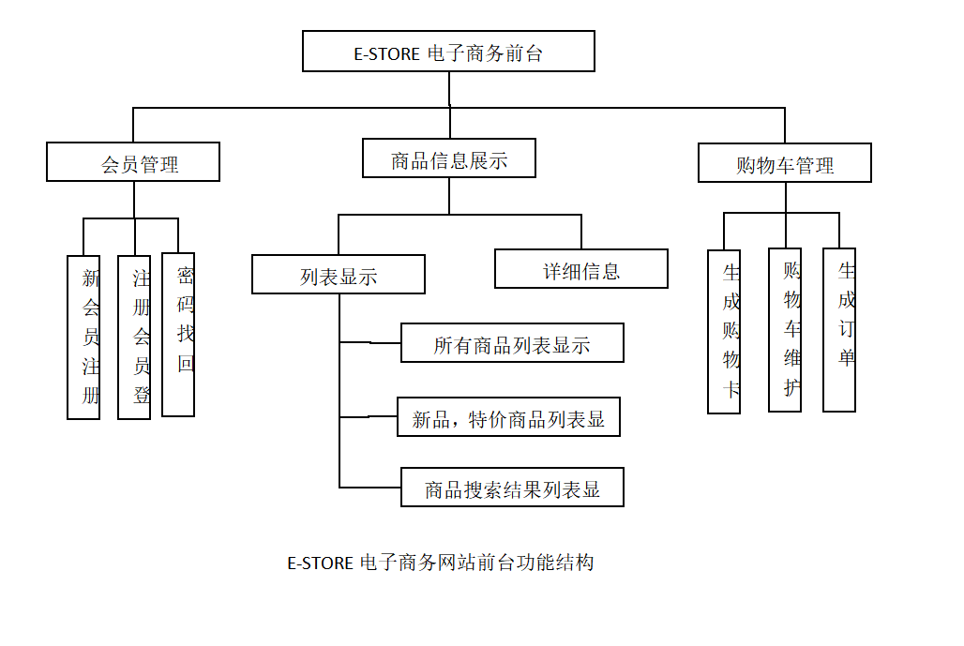

图3.1 E-STORE电子商城网站前台功能结构

E- STORE电子商城网站前台功能结构如图3.2所示。

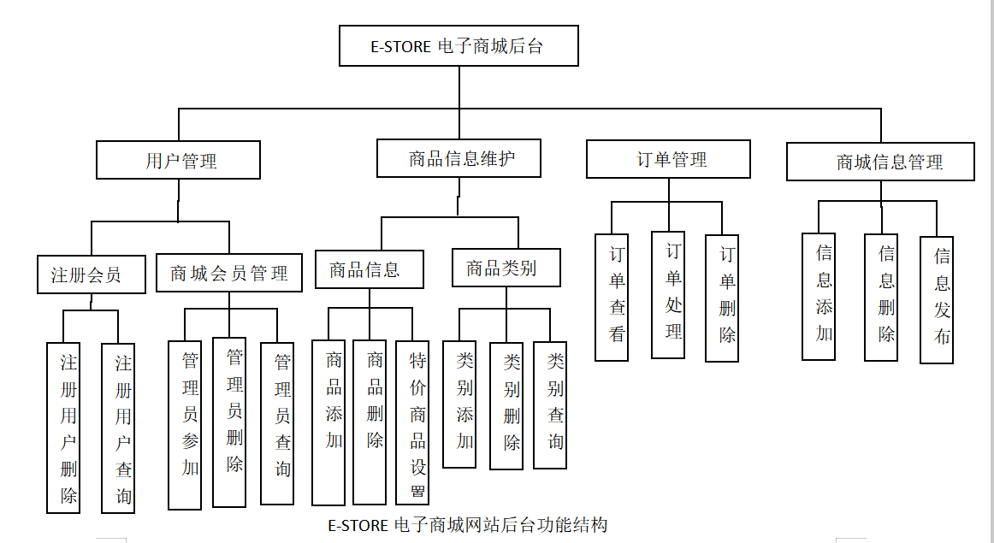

图3.2 E-STORE电子商城网站后台功能结构

## 3.4 网站业务流程图

E-STORE电子商城网站前台业务流程图如图3.3所示。

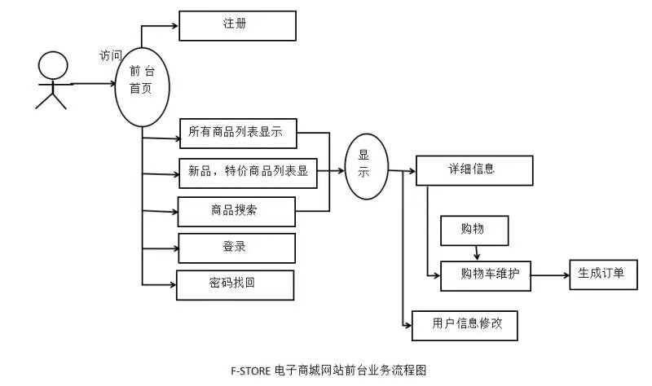

图3.3 E-STORE电子商城网站前台业务流程图

E-STORE电子商城网站后台业务流程图如图3.4所示。

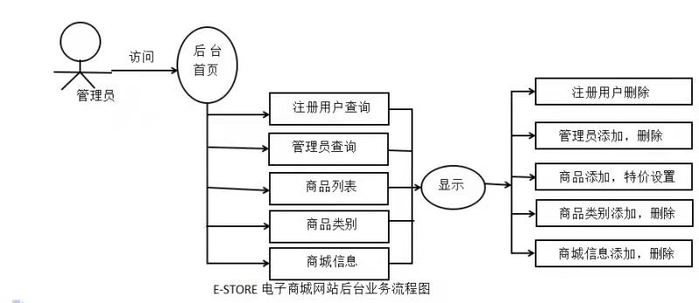

图3.4 E-STORE电子商城网站后台业务流程图

## 3.5 系统预览

E- STORE电子商城网站的前台首页如图3.4所示,在该页面中将列表显示商品信息和会员注册登录信息等通过页面导航栏中的超链接,可以查看所有商品、特价商品等。

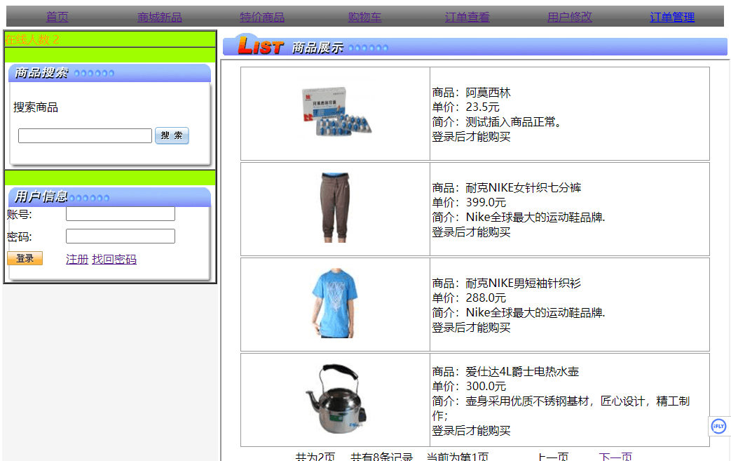

图3.4 前台首页

如图3.5所示为商品详细信息显示页面,会员可在此页面将商品添加到购物车中。

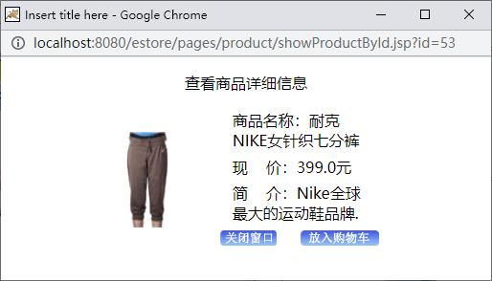

图3.5 商品详细信息显示页面

购物车查看页面如图3.6所示，会员课通过此页面浏览购物车中该会员的购物信息，会员可以修改、删除购物车中的商品，该页面并设有“继续购物”、“结账”等链接。

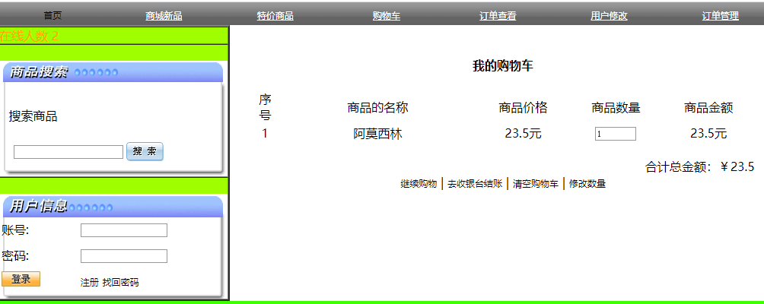

图3.6 购物车查看页面

后台订单信息显示页面如图3.7所示，在该页面中，管理员可进行查看订单列表、删除订单和修改订单状态等操作，并可通过单击“详细信息”超链接进入订单详细信息页面。

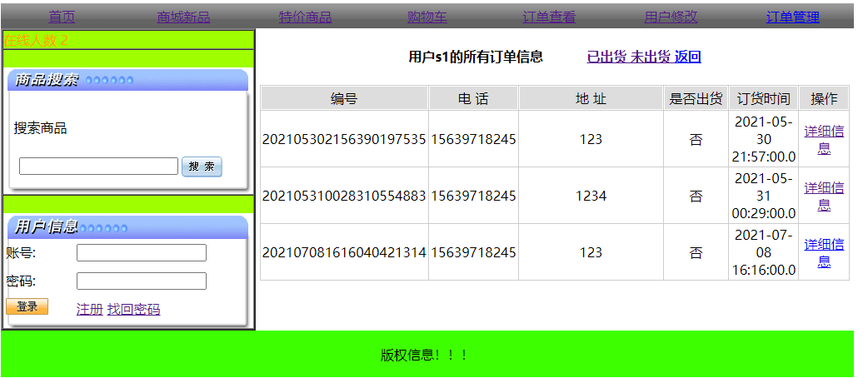

图3.7 后台订单信息显示页面

# 4. 系统架构设计与搭建

## 4.1 系统架构设计

E- STORE电子商城网站系统在实现上是从单分层开始,逐步优化,对系统的不同模块根据模块的自身特点和 Java Web应用开发学习的路径,从纯粹JSP实现开始过渡到采用JSP+ JavaBean实现、再到采用JSP+ JavaBean-+ Servlet实现和使用 Struts框架实现。最终实现的系统遵循多层次的架构模式,从上到下依次为视图层、控制器层、模型层、数据库操作层和数据库层,如图4.1所示。

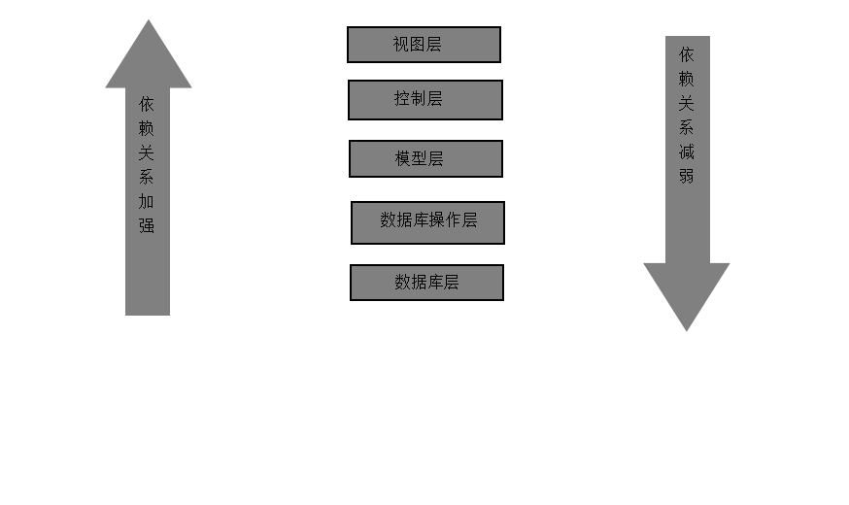

图4.1 E- STORE电子商城系统架构

其中,层与层之间的关系是上层依赖下一层,而下一层对上一层的依赖很少,如同网络的ISO七层模型。各层次间的依赖关系应该是自顶向下的,即上层可以依赖下层,而下层应该尽量减小对上层的依赖。

## 4.2 业务实体设计

E- STORE电子商城网站系统的业务实体在内存表现为实体域对象,在数据库中表现为关系数据,业务实体主要包括关系数据模型设和与之对应的实体对象模型设计两个万面。在E- STORE中主要有以下的业务实体:会员、品信息、商品类别、购物车、购物车中具体的商品、订单和订单明细等。下面对这些业务实体作个简单的介绍,后面章节会有详细的设计和实现。

(1)会员( Customer))。代表一个会员实体,主要包括会员的详细信息,如会员名、密码、地址等。

(2)商品信息( Product))。代表每一个具体的商品信息,主要包括商品名称、类别、产地、价格等。

(3)商品类别(Type)。代表商品类别信息,主要包括商品所属类别名称等。其中商品类别又分为大类别和小类别,大类别和小类别是一对多的关系。

(4)购物车(Cart)。代表会员一次购物时商品暂时存放的地方,在生成订单后便不再需要。

(5)购物车中的具体商品( CartItem)代表购物车中每一个具体商品的购买情况,包含购买价格、数量等。

(6)订单( Order))。代表会员的订单,主要包括订单号、会员信息、订单的具体内容。

(7)订单明细( OrderDetail)。代表订单中具体项,一个订单应包括一个或多个商品的购买情况。

这些实体之间的关系如图4.2所示。

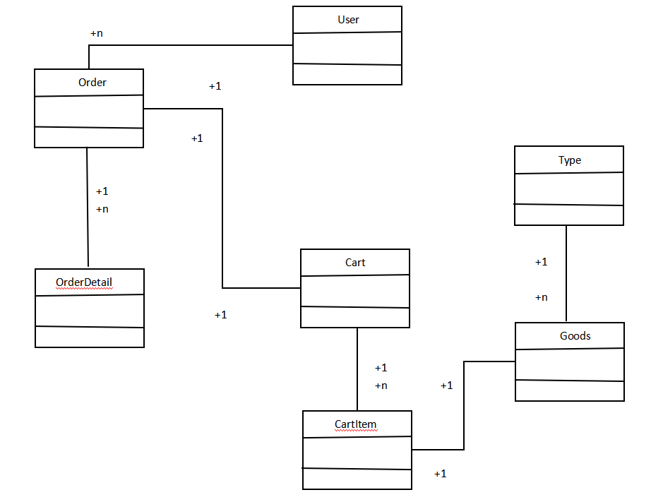

图4.2 业务实体关系图

以下介绍各实体之间的对应关系。

(1)会员和订单。一个会员可以拥有多个订单,而一个订单只能属于一个会员。会员和订单之间的关系是一对多的关系。在数据库表中是表现为订单表中有一个会员表的外键。

(2)订单与订单明细。一个订单中可以有多个订单明细项,而一个订单明细项只对应一个订单。订单与订单明细项的关系在数据库表是表现为订单明细表中有一个订单表的外键。

(3)订单与购物车。一个订单对应一个购物车。

(4)购物车与购物商品。会员的购物车中可以有多个购物商品,购物车与购物商品都是会员购物过程中的临时实体,是为生成订单服,购物车与购物商品是一对多关系。

(5)购物车中的具体商品与商品。购物车中具体商品是某件商品的购买情况,它们之间是一对一的关系。

(6)商品类别与商品。一个商品类别有多个商品,一个商品只能属于一个商品类别。商品信息表中有商品类别表的外键。

## 4.3业务逻辑设计

在E- STORE电子商城网站系统中,使用了DAO设计模式实现对数据层的访问。DAO设计模式是 Java Web/应用开发中的一种常用式,其主要的思想是在业务处理部分和数据库之间再增加一层数据库操作层,用这一层来连接业务处理和数据源,这样就实现了业务处理核心逻辑和具体数据源之间的功能独立和分离。

因为具体的数据库或数据源可能是多种多的,可能是关系数据库或者是XML。在具体的  
关系数据库中,也可能是不同的产品,如 SQL Server、Oracle或者 MySQL.。通过使用DAO模式,业务处理部分就不用关心数据层是如何实现对数据库的操作的,而只关心自己的业务逻辑,对数据库的操作全部留给了DAO,由DAO执行具体的数据库操作,并将结果返回给业务逻辑,如图4.3所示。

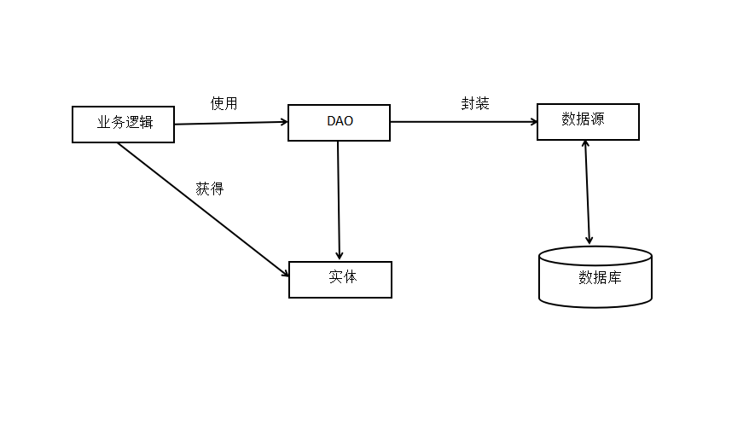

图4.3 DAO模式

# 5. 网站欢迎页面

## 5.1 功能说明

设计E- STORE电子商城的第一个页面,作为用户欢迎页面,页面上显示简单的欢迎信息,实际上在商用网站的欢迎页面上一般会设计有美的宣传图片或公司的Logo等内容。E- STORE电子商城欢迎页面如图5.1所示。

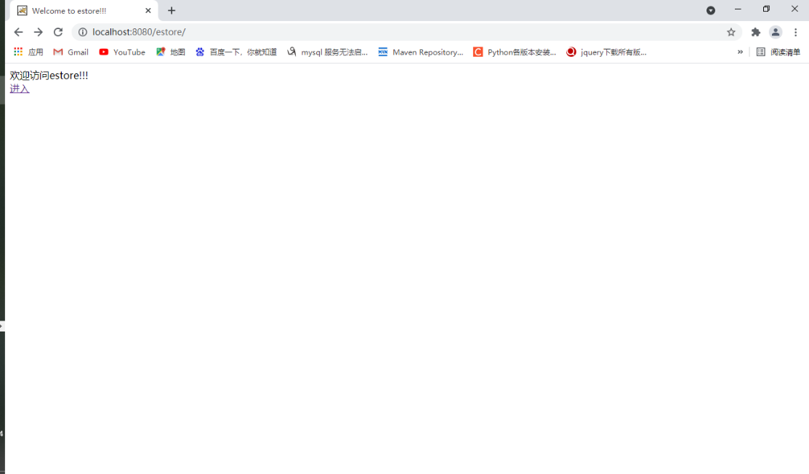

图5.1 E- STORE电子商城欢迎页面

## 5.2 实现步骤

1.编写页面代码

用 MyEclipse创建的E- STORE项目,有默认的一个JSP页面 index.jsp,一般作为访问网站的默认页面,所以可以对该页进行修改。双击 index.jsp打开页面代码,可以发现其中开发环境已经生成了一些代码,这些代码是 MyEclipse根据JSP默认模板创建,设计比较复杂的内容,我们将在后续的章节中逐步展开,先将这些代码修改成以下代码。

<%@page language="java" pageEncoding=" gb2312"%>

<html>

<head>

<meta http-equiv="Content-Type" content="text/html; charset=gb2312">

<title>Welcome to estore! !!</title>

</head>

<body>

欢迎访问 estore!!<br>

< a href="main.jsp">进入</a>

</body>

</html>

保存 index.jsp/后,就可以将该Web应用部署到服务器上供浏览器访问了,在 MyEclipse中已经集成了 Tomcat)服务器,并随 MyEclipse一起安装到计算机上,我们可以直接在开发环境中指定服务器并部署应用。

2. 指定部署应用的服务器

使用鼠标右键单击 Package视图中的E-STOR工程的根目录,在打开的快捷菜单中执行“ MyEclipse"”→“ Add and Remove Projects Deployments"…”命令,确保 Projects为E- STORE,单击“Add”按钮,在弹出的“ New Deploy”对话框的 Server中选择“ MyEclipse Tomcat"”服务器,指定部署应用的服务器。 Deploy type的两单选项: Exploaded Archive和 Packaged Archive分别是目录方式部属和包方式部属,此时使默认的目录部署(开发模式)方式,暂时不用打包,其他设置保持不变,单击“ Finish”按钮回到上一个页面。

3. 部署应用

指定了服务器以后,下面将部署应用程序。如图2.21所示的对话框中选中服务器列表中的 MyEclipse Tomcat项,此时图222中原灰色显示的不可用按钮变为可用,其中“ Remove"按钮是移除部署和重新部署;“ Redeploy”按纽用于重新部署服务器。至此,Web应用已经部署完成了，下面开始运行调试。

4. 启动服务器,运行Web应用程序

在图形菜单栏找到“Run/Stop/ Restart MyEclipse servers”按钮,单击该按钮,在子菜单MyEclipse Tomcat的右侧单击“ Start”"按钮,动服务器。等待 Consol窗口中提示 Tomcat启动成功,就可以运行我们的程序了。

1. 访问Web应用程序

当应用在服务器上部署成功,服务器启动后,就可以在客户端使用浏览器访问这个应用的资源了。打开一个E浏览器窗口,输入http://localhost::8080/E- STORE,访问E- STORE应用的欢迎页面,浏览器中显示如图5.1所示的E-TORE电子商城欢迎页面。

# 6. 商品展示模块

## 6.1 商品展示页面设计

### 6.1.1 功能说明

商品展示页面是E- STORE电子商城的典型面。系统从数据库中读出所有商品的信息并在页面上展示出来。用户在购买商品前可以先浏览所有商品的基本信息,例如商品的单价,商品的基本描述等。如果是会员,在登录后还可以通过单击“查看详细内容”超链接进一步查看商品详细信息,并进行购买。商品展示页面如图6.1所示。

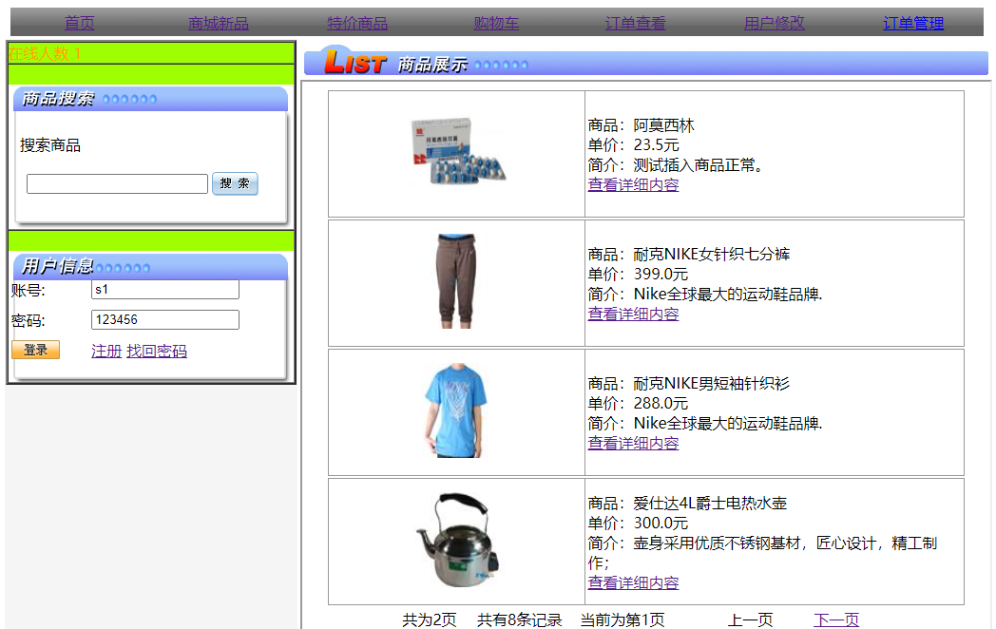

图6.1 商品展示页面

### 6.1.2 流程分析与设计

1.设计数据库

(1)数据表的概念设计。

●商品信息实体

E- STORE电子商城的商品信息实体包括商编号、所属大类、所属小类、商品名称、商品产地、商品介绍、商品添加日期、商品原价、商品现价、商品销售数量、商品图片和商品折扣标志属性。其中商品折扣标志属性分别用标识商品是否有折扣(即特价),1表示“是”,0表示“否”。商品信息实体如图6.2所示。

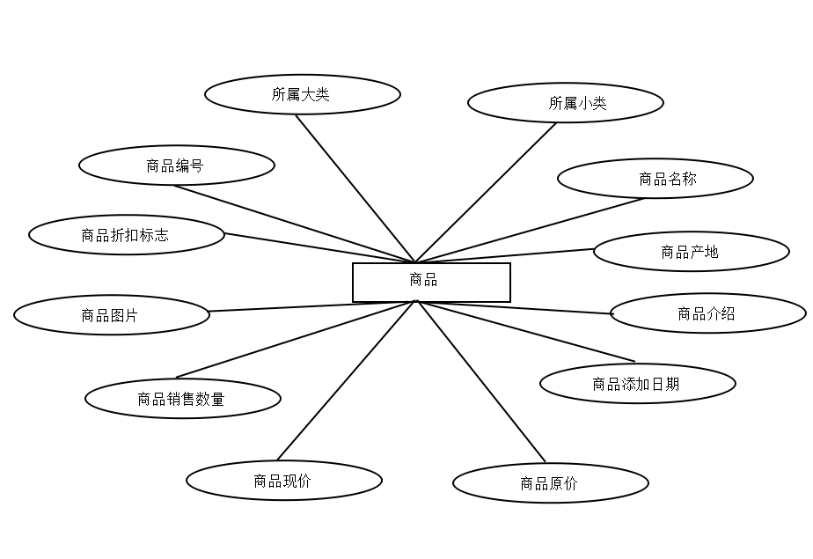

图6.2 商品信息实体图

◆商品大类实体

商品大类实体包括商品大类编号、大类名称和大类添加日期属性。商品大类实体如图6.3所示。

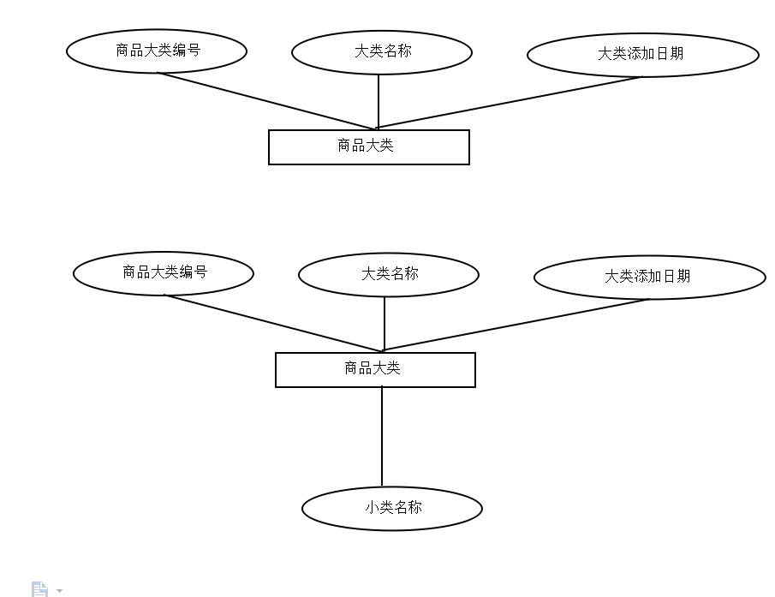

图6.3 商品大类实体图

◆商品小类实体

商品小类实体包括商品小类编号、所属大类、小类名称和小类添加日期属性。商品小类实体如图6.4所示。



图6.4 商品小类实体图

(2)数据表的逻辑结构。

根据数据库概念设计,需要创建与商品信息体、商品大类实体和商品小类实体对应的数据表,数据表与其他数据表之间的相互关联在后面章节中进行讨论。

◆商品信息表结构

商品信息表用来保存E- STORE中所有商品的信息,数据表命名为dbo.tb_product,该表的结构如表6.1所示。

表6.1 dbo.tb_product表的结构

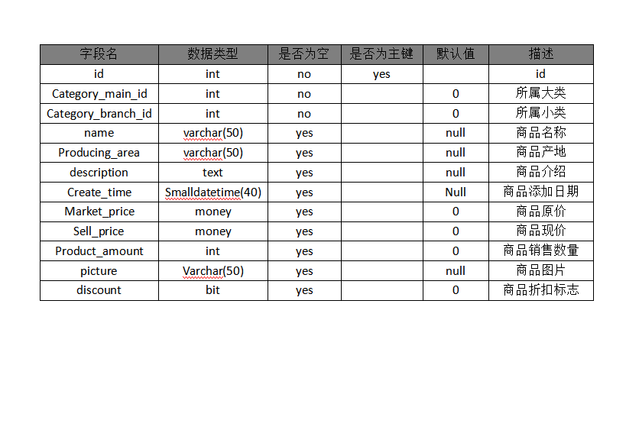

其中 category_main_id字段表示商品所属大类它与tb_ category_main表中的id字段相关联。 category_ branch_id字段表示商品所属小类,它与tb_ category__branch表中的id字段相关联。discount字段用来表示商品折扣标志,取为“1”表示“商品有折扣”或“特价商品”,取值为“0”表示“商品没有折扣”或“新品”

◆商品大类表结构

商品大类表用来保存商品所属的大类,数据表命名为dbo.tb_ category_main,该表的结构如表6.2所示。

表6.2 dbo.tb_ category_main的表的结构

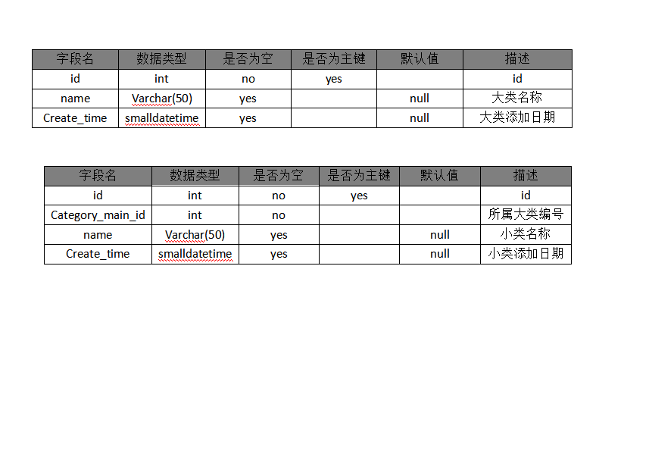

◆商品小类表结构

商品小类表用来保存商品所属的小类,数据表命名为dbo.tb_ category_ branch,该表的结构如表6.3所示。

表6.3dbo.tb_ category_ branch的表的结构



(3)数据表之间的关系。

数据表之间的关系如图6.5所示,小类三个实体之间的关系。设置了该关系后,可以保证商品信息中一定有商品大小类的信息;另外,还可以保证在更新dbo.tb_ category_main和dbo.tb_ category_branch数据表中的类别信息后,系统会自动检查dbo.tb_product数据表中对应字段的内容,也可避免商品大小类别的误删除操作。

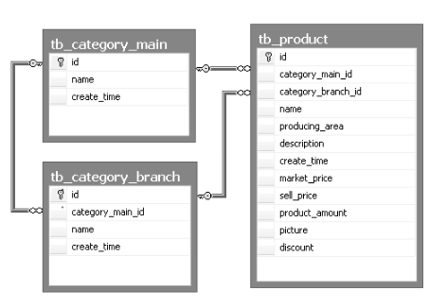

图6.5 商品及类别数据表之间的关系

(4)创建数据库及数据表。

本节介绍如何在 SQL Server 2005的SQL Server Management Studio中创建数据库及数据表。

◆创建数据库

①确认是否安装了 SQL Server 2005数据库管理系统,若没有安装则需进行安装该软件。

②安装好 SQL Server2005后,执行“开始”“所有程序”→“ Microsoft SQL Server 2005” “ SQL Server Management Studio”菜单命令启动 SQL Server Management Studio,,并展开数据库服务器的根目录,使用鼠标右键单击“据库”节点,执行“新建数据库”菜单命令,系统显示“新建数据库”对话框。

③输入数据库名称“ estoredb&apos;"”,其他选项保持默认设置。

④单击“确定”按钮完成数据库 estoredb的创建。

◆创建数据表

数据库创建成功后,展开 SQL Server Management Studio的对象资源管理器,就会看到刚刚建好的 estoredb数据库。下面创建 tb product数据表为例介绍创建数据表的步骤。

1. 在SQL Server Management Studio>对象资源管理器视图中展开 estoredb数据库，使用鼠标右键单击“表”节点，在弹出的快捷菜单中执行“新建表”命令，将弹出用来创建表的对话框。
2. 根据表6.1中dbo. tb product数据表结构设置各字段属性,如图6.6所示。其中d字段被设置为主键。其创建方法为:在id中单击鼠标右键,在弹出的快捷菜单中执行“设置主键”命令,即可完成主键的创建。若“设置主键”命令已被选中,同样单击“移除主键”命令可取消主键的设置。

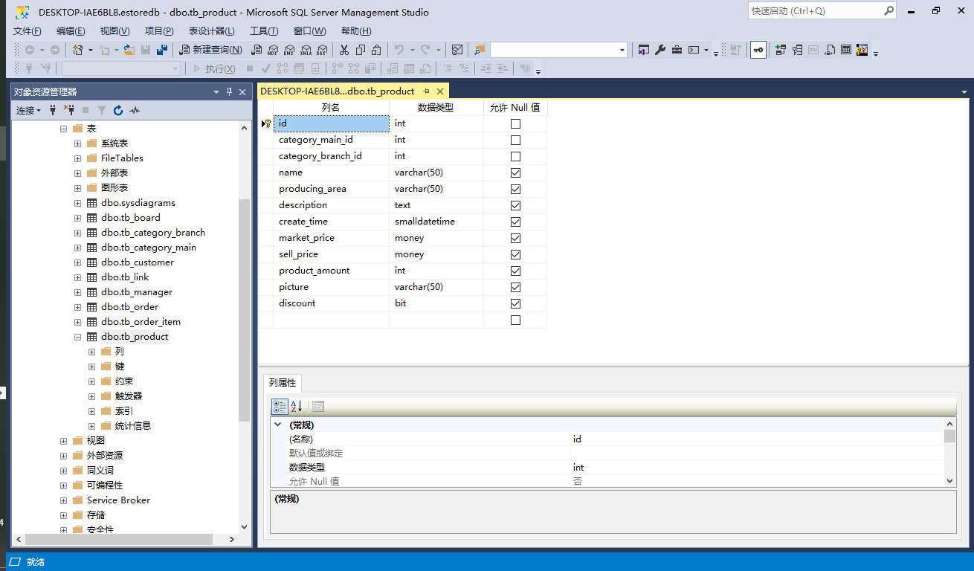

图6.6 设置dbo. tb product表结构

③ 表结构设置完成后,单击左上角的“保存”按纽,在弹出的对话框中输入数据表名称“dbo. tb_product“然后单击“确定”按钮保存数据表。

④ 数据表创建成功后,将在 SQL Server Management Studio f的对象资源管理器视图中显示。

⑤ 为方便编程时进行调试,预先在表中添加一些数据,如图6.7所示，待整个项目完成后,就可以从后台管理系统中进行商品的添加。

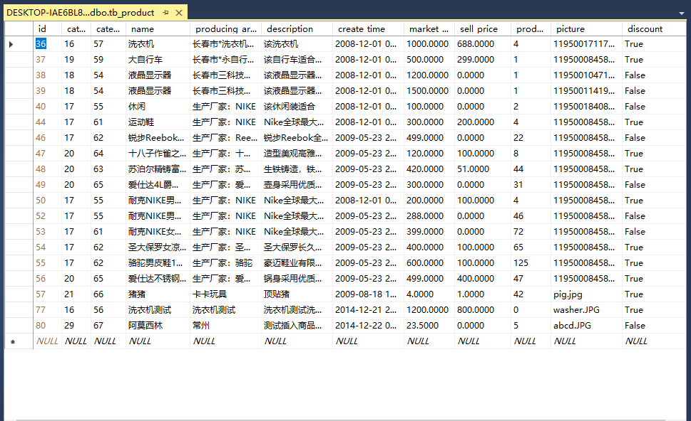

图6.7 为表tb_product输入一些数据

表中 picture列数据是商品图片的相对路径E- STORE电子商城系统中是在 WebRoot目录下新建 productlmages子目录,并将商品图片(如jpg文件)放入其中。

按照以上步骤创建商品大类表和商品小类表,并向表中加入一些数据。

2.页面实现流程设计

(1)在页面中引入数据库操作类;

(2)加载数据库驱动;

(3)创建数据库连接;

(4)查询商品信息;

(5)展示商品信息;

(6)关闭数据库连接,释放资源。

前台页面功能流程图如图6.8所示。

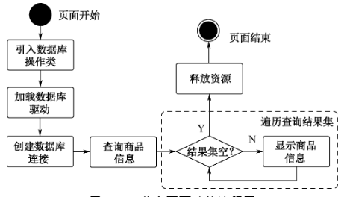

图6.8 前台页面功能流程图

# 7. 商城会员管理

商城会员管理模块主要实现新会员的注册,老会员的登录、会员信息的修改、会员密码找回等功能。新会员在注册时,系统会验证用户填写的会员名、电子邮件地址、密码和验证码等信息。例如:验证会员名是否已经存在,电子箱地址是否已被其他会员使用,两次密码输入是否一致等。会员只有在登录后才可以进行商购买、查看订单、修改会员信息等操作。会员每次购物生成的订单及订单明细都会被保存到应的数据库表中,会员在登录后就可以通过相关操作进行查询。

## 7.1 会员登陆模块

### 7.1.1 功能说明

E- STORE电子商城的注册用户在登录之前与未注册的游客一样,可以浏览和查询商品,但不能购买商品,也不能进行查看购物车、订单等操作。会员登录模块实现用户的登录功能,用户输入用户名和密码,单击“登录”按钮,由系统验证用户的合法性,如果输入正确,系统会自动保存会员信息并在页面上显示已登录的示,页面上商品的显示内容和操作也会比浏览用户有一些改变,允许会员进行购买商品、修改会员信息、查看购物车、订单等操作。

E- STORE电子商城的注册会员在登录时的页面显示如图7.1所示。

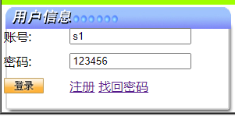

图7.1 商城注册用户登录

### 7.1.2 流程分析与设计

1. 设计数据库

(1)数据表的概念设计。

◆会员信息实体

会员信息实体包括会员编号、会员名称、登录密码、真实姓名、电子邮件、找回密码问题、问题答案等属性。其中,找回密码问题和答案用来实现会员遗忘登录密码时找回功能。

会员信息实体图如图7.2所示。

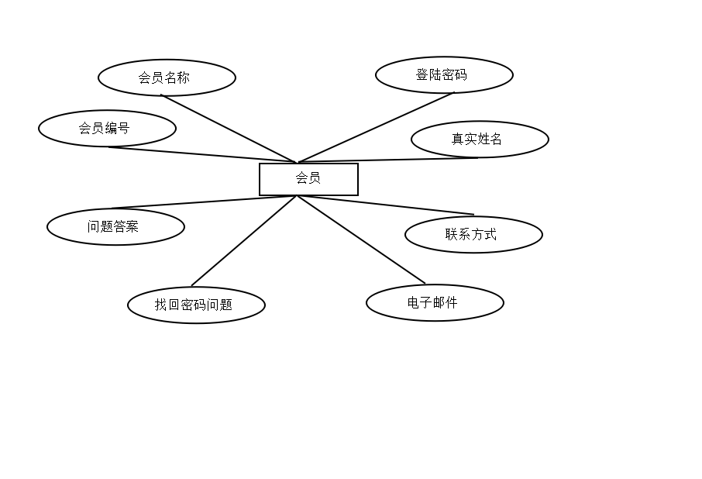

图7.2 会员信息实体图

(2)数据表的逻辑结构。

◆会员信息表结构

会员信息表用来保存E- STORE中所有注册会员的信息,数据表命名为tb_ customer,该表的结构如表7.1所示。

表7.1数据表tb_customer的结构

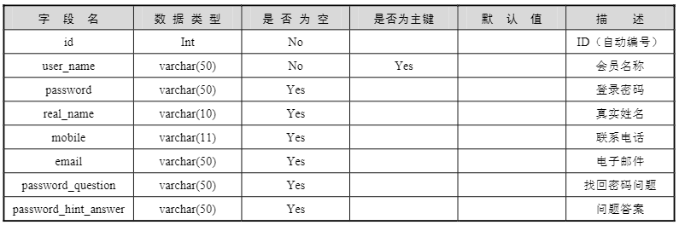

(3)在数据库中创建表。

启动SQL Server Management Studio,打开estoredb 数据库，展开如图7.3所示的数据库选项，展开“estoredb”数据库，使用鼠标右键单击“表”节点，在弹出的快捷菜单中执行“新建表”命令，如图7.4所示，将弹出用来创建表的对话框。

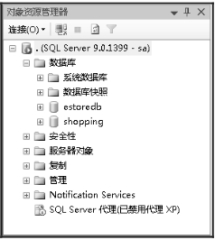

图7.3 展开控制台目录

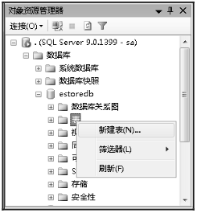

图7.4 创建数据库表

根据如表4.1所示的数据表tb_ customer 的结构设计数据表，如图7.5所示。

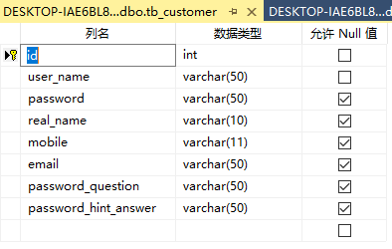

图7.5设置tb_customer表结构

其中，会员名称“user_ name”字段被设置为主键，以避免会员同名。

2. 数据库会员实体类设计

会员登录验证需要进行后台数据库查询，查询结果以会员实体类对象返回，登录后该会员信息在本次网站访问期间都可以用此对象的形式保存。因此需要设计数据库会员实体类CustomerEntity,类的成员变量命名分别与数据库会员表字段名同名,并为所有成员变量的存取设计set和get成员方法，称为访问器。当要对会员表的记录进行访问时，用类CustomerEntity实例代表表中记录，对数据库进行读操作时，使用该类的getXxx 方法获取记录各字段的信息，当对数据库进行写操作时,使用该类的setXxx方法将要写入记录的信息先赋值该类的对象，再将对象作为方法参数写入数据库。

3. 数据库会员表操作类设计

会员在前台页面进行登录验证操作需要查询数据库会员表，设计CustomerDao数据库操作类从页面分离对数据库会员表的访问。

创建CustomerDao类并添加相应数据库查询的方法: .

public CustomerEntity selectCustmoerEntity (String name) ;

方法参数是待验证的会员名，由页面元素提交。方法的返回值为会员实体类的对象，代表查询到的会员记录。由于会员表的name字段被设计成主键，因而在给定的name查询条件下，该访法返回的记录只能唯一，或者为空。如果返回的记录为空，代表数据库中不存在这个会员。

4.功能实现流程设计

(1)在会员登录页面1ogin.jsp 中输入会员的用户名和密码，以请求参数的形式提交给

userLoginResult.jsp页面进行处理。和第3章商品搜索页面一样，在left.jsp页面中使用指令:

<%@ include file="leftParts/login.jsp" %>

将login.jsp包含在lef.jsp中，效果如图7.6所示。

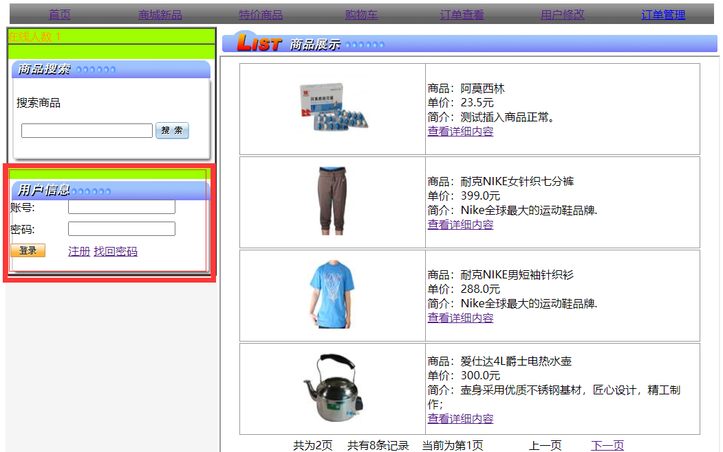

图7.6 添加登录模块

(2) userLoginResult.jsp 页面获取页面请求参数用户名与密码。

(3)以用户名为参数调用ProductDao类的selectProductEntity方法，查询数据库表。

(4)查询结果为空，提示“会员不存在”，否则将返回的会员实体对象进行保存。

(5)将实体对象的密码与页面请求参数密码(即用户在登录时输入的密码)进行比较，密码不一致，登录失败，页面提示重新登录，系统页面跳转到首页。

(6)密码验证一致，则登录成功，系统显示成功登录信息，页面跳转至商品展示页面，同时将会员信息保存在会话中，以供会员本次访问网站时使用。

会员登录功能流程图如图7.7所示。

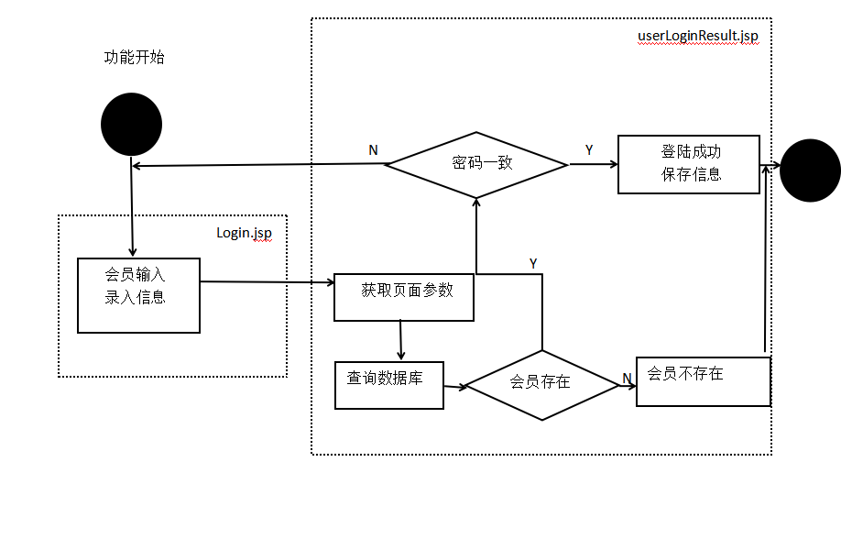

图7.7 会员登录功能流程图

## 7.2 用户密码找回

### 7.2.1 功能说明

E-STORE电子商城提供注册会员的密码找回功能，在用户遗忘登录密码时可使用该功能重新设置登录密码。在用户登录页面上设有“找回密码”的链接，会员根据页面提示，输入用户账号，如图7.8所示，页面提示找回密码问题如图7.9所示，输入答案，系统判断答案正确，则显示重新输入密码，如图7.10所示，用户重新设定密码，完成找回密码的操作。

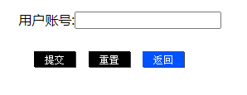

图7.8 输入用户账号

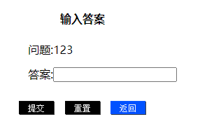

图7.9 输入问题答案

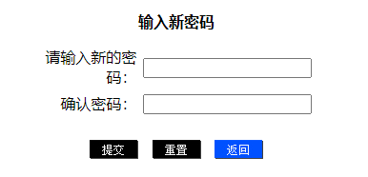

图7.10 重新设定密码

### 7.2.2 流程设计与分析

1.数据库设计

在用户信息表中设计有字段找回密码问题、问题答案两个字段，如表7.2所示，用户在注册时填写相应的信息。

表7.2 tb_user表的部分结构

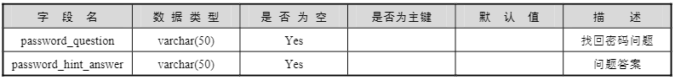

2.数据库访问设计

会员在找回密码时，需要回答密码问题，回答正确后方可更改密码，因此在CustomerDao类中设计添加selectFind方法和updatePassword方法。

(1)selectFind方法根据会员账号与用户找回密码答案作为参数，查询会员信息表，返回会员信息实体对象，因为会员信息表以name为主键，因此只能查询到唯一一条记录或者 会员根本不存在。一旦查询到结果，会员的信息会保存在UserEntity实体对象中，当需要获取后续的找回密码问题及答案时便可不用再次查询数据库了。

(2)用户输入的找回密码答案如果正确，系统将使用新密码替换原来的密码，实现密码的

找回。在updatePassword方法中以数据库自动编号的id作为查询条件，修改密码，方法返回修改成功与否。

3.功能实现流程设计

(1)在login.jsp页面中设计找回密码的链接，会员单击该链接后提交给userPasswordF ind1.jsp处理。

(2)在userPasswordFind1.jsp 页面中提供会员账号输入， 以请求参数的形式提交给userPasswordFind2.jsp处理。

(3)userPasswordFind2.jsp页面获取页面请求参数会员账号,以此作为参数调用CustomerDao类的selectCustomerEntity方法，查询数据库表。

(4) 查询结果为空，提示“会员不存在”，否则保存方法返回的会员信息表实体对象。在userPasswordFind2.jsp页面上提供输入找回密码问题的答案。

(5)将输入的问题答案及数据库查询的会员账号以请求参数的形式提交给页面userPasswordFind3.jsp处理。

(6)页面userPasswordFind3.jsp 中，获得请求参数会员账号和找回密码问题答案，并以此为参数，查询数据库，如果检索不成功，页面提示答案不正确。否则，说明输入的答案正确，页面提供密码的重新设置，重新输入密码后，提交给页面userPasswordFind4.jsp处理。

(7)在页面userPasswordFind4.jsp 中，将重新设置的密码写入数据库，并提示处理结果后系统页面跳转到首页。

会员密码找回功能流程图如图7.11所示。

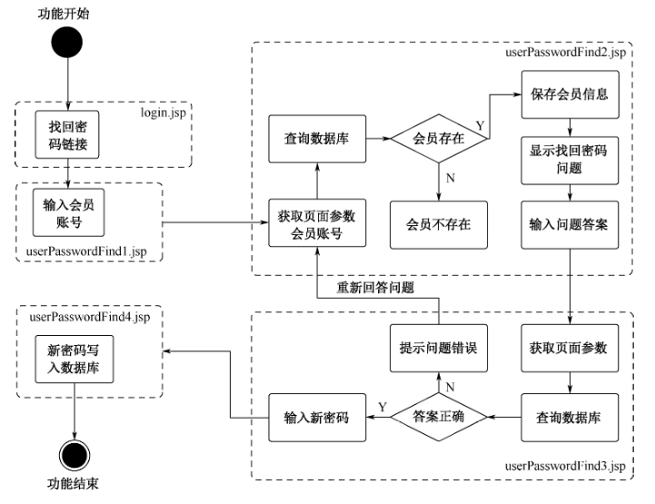

图7.11 会员密码找回功能流程图

## 7.3 会员注册

### 7.3.1 功能说明

会员注册模块提供注册功能，用户填写必要信息后就可以成为E-STORE电子商城的会员，只有注册会员才能够查看商品详细信息并进行购物等相关操作，非注册会员只能浏览商品基本资料。.

会员在输入注册信息时，有很多内容需要验证。例如用户名是否已经存在，E-mail 是否已被人使用，验证码输入是否正确等。传统方式是使用客户端JavaScript 做初步验证，用户提交表单后在服务器端做进一步验证。 如果用户输入的信息有错误，会返回注册页面，提示用户重新输入。在E-STORE工程中我们使用Ajax技术实现对注册信息的验证，将原来需要提交到服务器才能验证的内容，可以在不刷新页面的情况下直接验证。会员注册页面如图7.12所示。

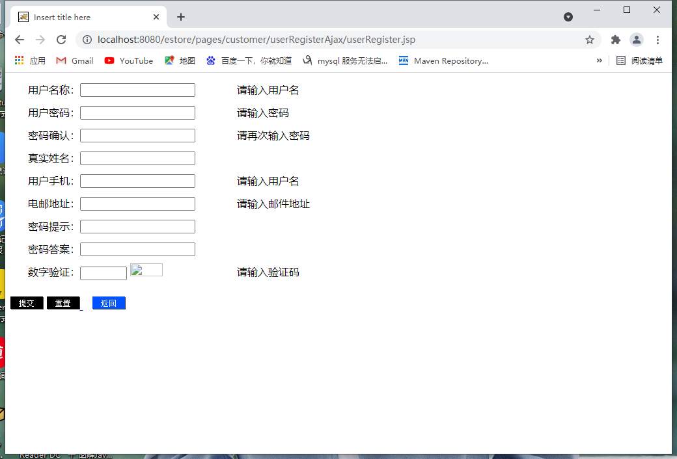

图7.12 会员注册页面

### 7.3.2 流程分析与设计

1.数据库操作设计

会员注册主要的操作是将注册的信息写入数据库，根据前面章节的介绍，我们知道可以设

计将此数据库写入操作的功能从页面分离出去，在数据库会员信息表操作类CustomerDao中添加方法insertCustomer,用于将会员注册信息写入数据库，会员填写的信息存储在会员信息实体类UserEntity的对象中，作为方法的参数提供。

2.流程设计

在loginjsp页面中提供功能入口链接，会员单击该链接，跳转到userRegisterjsp页面输入注册信息。在用户输入信息时，使用Ajax技术对用户输入内容的有效性和正确性进行验证，验证内容有用户名、电子邮箱、密码和验证码4个部分。

(1)验证用户名和电子邮箱是否已经存在。

在用户输入名和电子邮箱地址后，使用XMLHttpRequest 对象将用户输入的信息发送给服务器。服务器判断是否存在同名用户或电子邮箱地址。验证完毕后将信息反馈给客户端，客户端显示验证结果。这样用户在提交整个表单前，就可以知道输入的用户名和电子邮箱是否可用。

(2)密码验证比较简单，不需要到服务器端验证。这需要在客户端对用户两次输入的密码

进行对比，当输入-致时，通过验证，否则提示用户输入密码有误。

(3)生成验证码与校验过程。

验证码主要是防止恶意用户使用工具自动进行批量注册，抢占用户名。其基本原理是在服务器生成一个随机数字，并放入用户session中。客户端使用该随机数字生成的图片，用户按图片内容输入验证码。最后将用户的输入与session中的验证码进行对比，如果一致则验证成功。在E-STORE的会员注册模块使用Java类库中图像API生成包含三位数字验证码的PNG格式图片。具体代码可参见code.jsp。

(4)将验证函数封装在Checker 对象中。

以上3种方式的验证函数都封装在一个Checker对象中。里面包含的checkNode函数对应用户名和电子邮箱验证，以及验证码验证。CheckPassword函数对应密码验证。所有的验证结果第一个数字是0或1,分别表示验证失败或成功。后面紧跟验证结果的详细文字说明。showInfo 函数根据验证结果进行不同样式的显示。用户信息填写完成后，将注册信息提交给User.jsp页面，在User.jsp页面中采用JavaBean技术根据请求参数生成会员信息实体类对象，并写入数据库。将执行结果的提示信息提交页面userRegisterResult.jsp显示。会员注册功能流程图如图7.13所示。

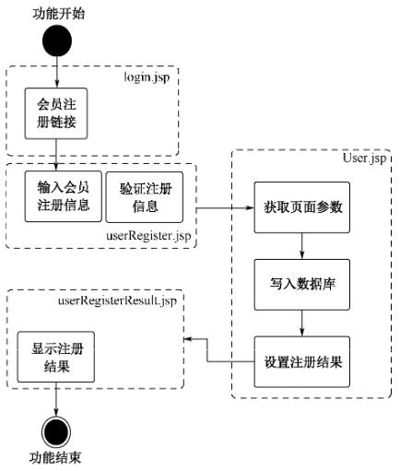

图7.13 会员注册功能流程图

## 7.4 会员信息修改

### 7.4.1 功能说明

系统在main.jsp有“用户修改”链接，单击此链接，如果会员已登录，则转入用户修改页

面，在修改页面显示该用户目前的信息，如图7.14所示。

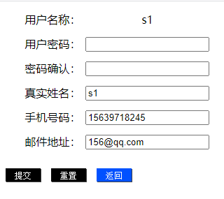

图7.14 用户信息修改页面

### 7.4.2 流程设计分析

1.数据库操作设计

对于用户信息修改操作，只需在数据库用户信息表操作类CustomerDao 类中添加updateCustomer方法，updateCustomer 方法以用户信息实体类对象为参数,修改用户信息，返回boolean类型操作结果，操作成功返回true,否则返回false。

2.流程设计

在headjsp页面添加“用户修改”菜单链接，为用户修改信息提供入口。在用户单击“用户修改”链接后，系统先判断用户是否登录，如果没有登录，页面转向userLoginPlease.jsp页面提示用户登录,否则从session对象中获取用户信息,转向userUpdate.jsp页面。页面userUpdate.jsp中首先显示用户目前的信息，如果用户信息修改后提交，则处理流程与用户注册流程相似，页面将信息提交给Userjsp 页面处理，并指明请求User.jsp 页面进行数据库修改操作的处理。在User:jsp页面中采用JavaBean技术根据请求参数生成会员信息实体类对象，并修改数据库的相应记录，将执行结果的提示信息提交页面userUpdateResultjsp显示。

用户信息修改功能流程图如图7.15所示。

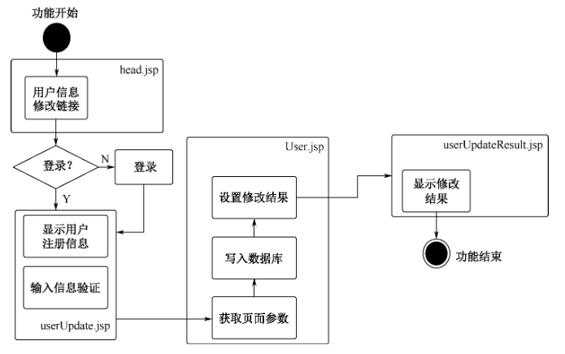

图7.15 用户信息修改功能流程图

# 8.购物车模块

会员在登录系统成功后，可以执行购物操作。购物车模块主要包括以下操作流程:会员查看商品详细信息，将选购的商品放入购物车中;此后会员可以继续选购另外的商品添加到购物车，删除购物车中已有的商品，对购物车中的商品数量进行修改，会员购物结束后，可以对购物车进行提交，生成本次购物的订单，完成购物操作。

会员购物流程图如图8.1所示。

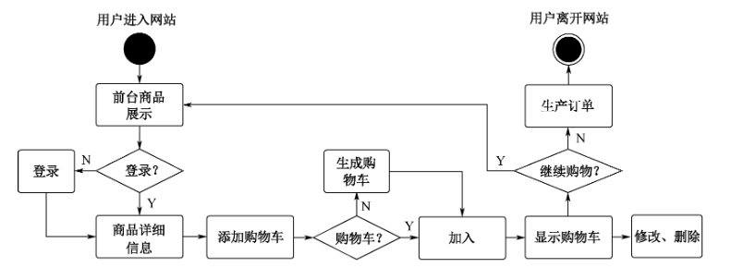

图8.1 会员购物流程图

## 8.1 商品信息详细信息展示

### 8.1.1 功能说明

购物车在电子商城网站中是必不可少的一个功能模块。会员执行购物操作前需要对选择的商品有更多细节的了解，这是通过查看商品的“详细信息”来完成的。会员登录后可以通过单击媒个商品的“详细信息”对商品信息进-步查看，查看的内容包括商品名称、介绍、原价、折扣价、销量、客户评价等，通过查看这些详细信息用户作出是否购买的决定，如果决定购买则单击“放入购物车”，将选中的商品添加到购物车中。

查看商品详细信息的页面如图8.2所示。

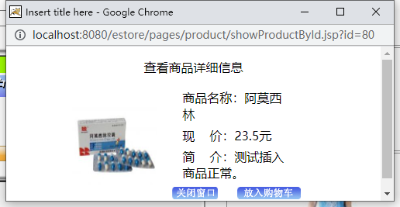

图8.2 查看商品详细信息

### 8.1.2 流程分析与设计

查看商品详细信息的主要流程如下:

1.添加查询入口

在每一个商品展示页面的最后一行添加超链接，作为查询商品详细信息的入口。当单击详细信息”链接时商品的标识符id被传递，用来查询该商品。当然在查看详细信息之前需要用户首先登录。

2.数据库商品表操作类设计

按商品编号检索数据表,查询该编号商品的详细信息。为ProductDao.java类添加方法public ProductEntity selectOneProducts(intid),方法输入的id是客户正在浏览的商品编号，方法输出结果是ProductEntity类型的商品实体，用来显示商品详细信息。

3.新建showProdcutById.jsp页面

该JSP文件从request对象中取得客户浏览的商品id,获得商品详细信息，显示商品信息。

商品详细信息功能流程图如图8.3所示。

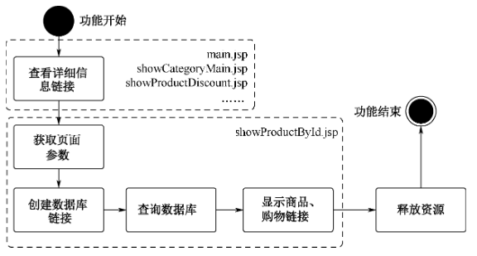

图8.3 商品详细信息功能流程图

## 8.2 添加商品到购物车

### 8.2.1 功能说明

会员在商品详细信息页面上单击“放入购物车”按钮，开始该商品的购买流程，此时系统判断会员本次购物是否需要新产生购物车，如果是新产生的购物车，系统将会员所选择的品直接加入到购物车，否则，系统将商品加入到先前为此会员产生的购物车中。购物成功的界面如图8.4所示。

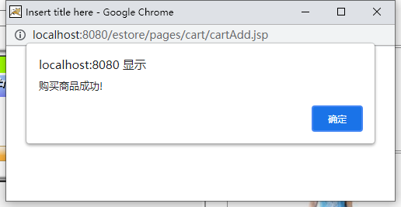

图8.4 购物成功的界面

### 8.2.2 流程分析与设计

购物车作为衔接商品和生成订单流程的中间桥梁，其重要性不言而喻。购物车中的商品需要记录商品的编号、商品的价格和数量，有了这些基本信息就能满足功能需求。系统据此设计了购物车实体类CartGoods,该类对象代表会员购物车中的商品购买信息，并不对应于数据库中的商品实体。

当会员查看了商品详细信息后，若无意向购买直接退出即可;若确认购商品，则操作流程如下:首先单击“添加到购物车”超链接，提交购买商品的请求，并向“添加购物车”页面提交了当前欲购买商品的相关参数;添加购物车页面将保存所购商品信息至购物车;将购物车储存至session中，最后生成订单。主要流程如下:

1.创建购物车实体类CartGoods

购物车实体类用于保存购买商品的信息，放入购物车的每个商品只需要含以下三个属性即可，商品的编号、商品的价格和商品购买数量。

2.“添加商品至购物车”入口准备

修改showProductById.jsp，在商品详细信息显示页面，添加<form>标签，添加“放入购物车”提交按钮。

3.创建cartAdd.jisp

(1)新建cartAdd.jsp页面，在页面中引入CartGoods。

(2)从请求参数中获取要添加到购物车中的商品编号和价格。

(3)生成代表会员所选商品的CartGoods对象。

(4)判断是否存在购物车，如果没有生成则生成购物车，否则，取出原有的购物车，以供修改。

(5)添加商品到购物车。

(6)保存购物车，并显示购物成功。

添加商品到购物车的功能流程图如图8.5所示。

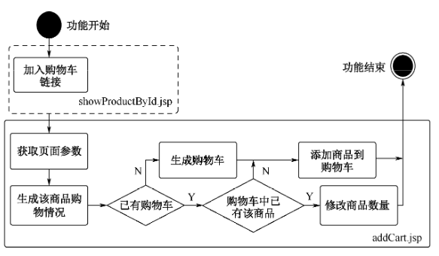

图8.5 添加商品到购物车的功能流程图

## 8.3 显示购物车

### 8.3.1 功能说明

会员在系统主页上单击“购物车”链接时，系统判断会员是否登录，此时如果会员没有登录，系统需要显示请先登录的提示页面。否则，显示该会员的购物车查询结果页面。在购物车查询结果页面中列表显示购物车中已选商品的信息，包括各个商品的金额，当前商品总金额等。如果没有商品，系统显示“您还没有购物”提示。同时，在购物车页面上需要为会员提供继续购物、去收银台结账、清空购物车和修改某购物车中商品的数量等功能。显示购物车的页面如图8.6所示。

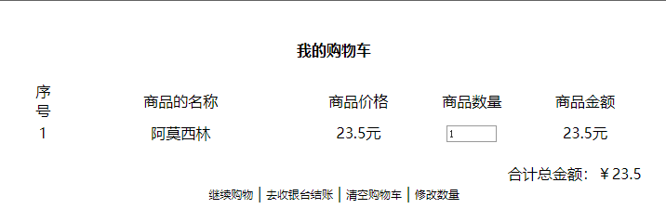

图8.6 显示购物车的页面

### 8.3.2 流程分析与设计

1.准备购物车查看链接

在主菜单页面head.jsp页面上添加“查看购物车”链接，会员可以单击该链接执行显示购物车操作。

2.数据表操作类设计

在显示购物车中，希望显示商品名称，但由于购物车实体中没有设计商品名称字段，因此，修改ProductDao类，在其中添加查询方法selectOneNameByProductId(int id)， 根据商品编号来获取商品名称。

3.数购物车显示页面设计

创建cartShow.jsp 页面。购物车页面.上需要显示商品名称、商品价格、商品数量、每种商品价格、本次购物总金额信息。其中商品名称使用方法selectOneNameByProductId(int id)获取;商品价格、商品数量、每种商品价格来自于购物车_ CART_; 订单总金额则需要遍历购物车，累计求和;购物车显示功能流程如图8.7所示。

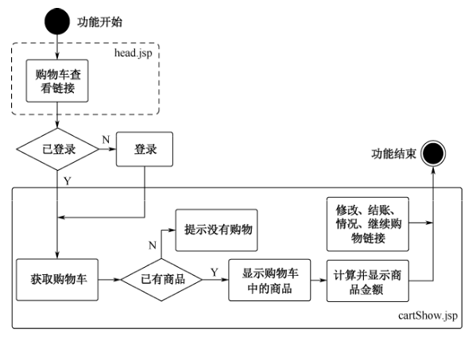

图8.7 购物车显示功能流程

流程描述如下:

(1)进入购物车显示页面之前先判断是否已登录。

(2)在购物车显示页面中引入Vector类、代表会员所选商品的临时实体类CartGoods和商品信息表操作类ProductDao。

(3)从session中获取该会员专有的购物车，判断购物车中是否有商品，如果没有商品，页面给出提示信息并返回。

(4)若购物车中有商品，则依次取出会员购物车中的商品，并生成代表所选商品的临时实体类CartGoods对象。

(5)通过商品信息表操作类ProductDao查询需要在页面上显示的每件商品的信息，并把信息在页面可提交的表单中显示。

(6) 计算每件商品的金额并显示。

(7)如果会员需要修改商品的数量，需将页面表单中的信息提交到购物车修改页面cardModify.jsp处理。

(8)提供“继续购物”“去收银台结账”、“清空购物车”和“修改”购物车中某件商品的数量的链接。

## 8.4 修改及清空购物车

在session对象中获取该会员原有的购物车，遍历购物车中的商品，并以从cartShow.jsp接收传来的表单元素<input>中的商品数量为准，重新生成一个购物车，把原有商品逐一添加到新购物车中，如果商品购买的数量被修改成0，则不再添加。

清除购物车，实现时将session对象的购物车删除，在购物车修改或删除后，页面返回cartShow.jsp。

## 8.5 生成订单

### 8.5.1 功能说明

会员在购物车显示页面确认商品及数量后,单击“去收银台结账”按钮,系统页面跳转到结账信息填写页面,在该页面会员需要填写详的结账信息,如会员真实姓名、联系电话、付款方式、运送方式等。如有备注信息,在下方“备注信息”中留言。个人身份信息的填写是为了方便会员所购买的货物准确、及时送达,所有这些信息也将保存在系统数据库中。确认无误后单击“提交”按钮,生成新订单并显示订单编号。在后续的操作中会员可进入“查看订单”页面查看订单详细信息。

生成订单的页面效果如图8.8所示,单击“提交”按钮,系统生成订单后会给出订单号提示。

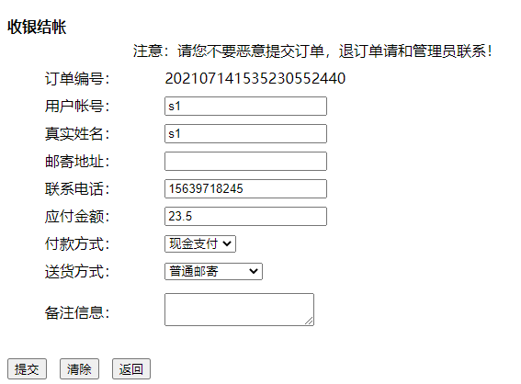

图8.8 生成订单的页面效果

### 8.5.2流程设计与分析

1. 设计数据库
2. 数据表的概念设计

◆订单信息实体

订单信息实体包括订单编号、会员名称、真实姓名、联系地址、联系电话、付款方式、送货方式、备注信息、出货标志、订单生成时间。订单总价。出货标志属性。其中，订单出货标志属性用来标识订单是否已出货，1表示“出货”，0表示“未出货”。

订单信息实体E-R图如图8.9所示。



图8.9 订单信息实体E-R图

◆订单明细实体

订单明细实体包括订单明细编号、订单编号、商品编号、商品购买价格和数量属性。订单明细实体E-R图如图8.10所示。



图8.10 订单明细实体E-R图

1. 数据表的逻辑结构

◆订单信息表结构

表8.1 tb_order表的结构

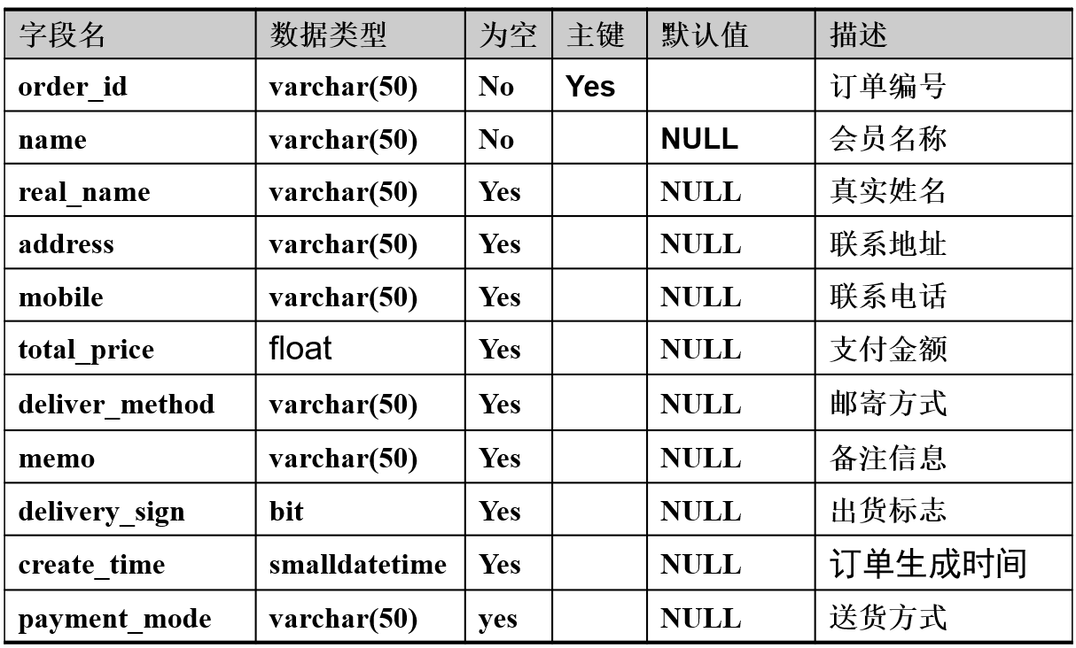

◆订单明细表结构

表8.2 tb_orderDetail表的结构

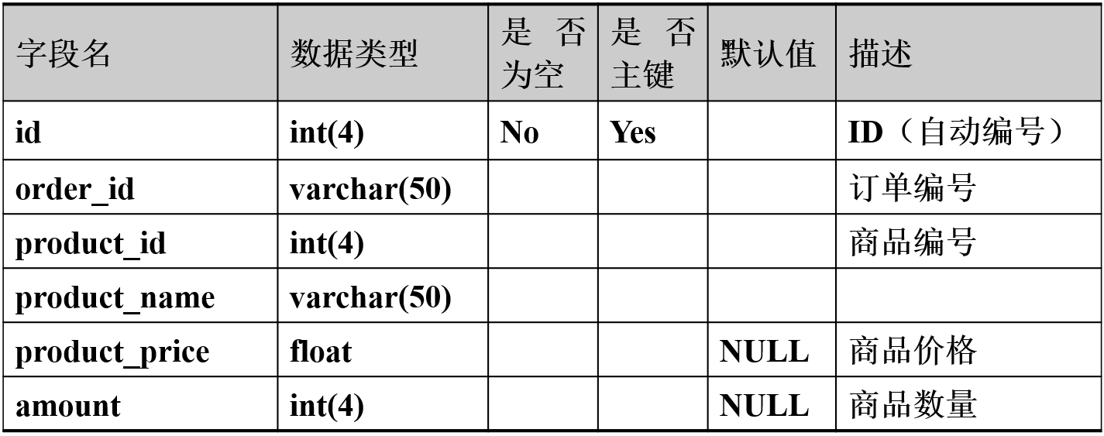

1. 设计数据库-数据表之间的关系

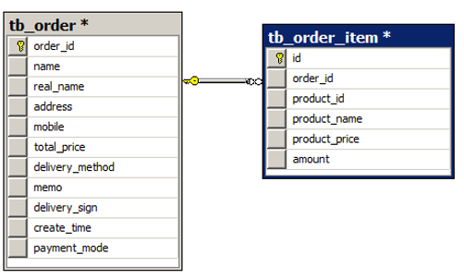

图8.11 订单表和订单明细表之间的关系

1. 流程分析与设计

该功能相对复杂，主要涉及下述步骤：

(1)在购物车显示页面页，添加跳转到生成订单页面。

(2)在pages/cart文件夹下，新建页面cartCheckOut.jsp和cartToOrder.jsp 页面，分别实现提交本次购物的订单基本资料，和生成本次所购商品信息的订单。

(3)在cartToOrder.jsp页面，先获取请求参数。

(4)生成订单信息实体类OrderEntity实例对象，将订单信息写入数据库。

(5)获取购物车，遍历商品，以此资料填充实体类OrderItemEntity实例对象，并写入数据库。

(6)修改商品信息表中的商品销售数量。

(7)清空购物车，页面提示订单资料。

订单生成功能流程图如图8.12所示。

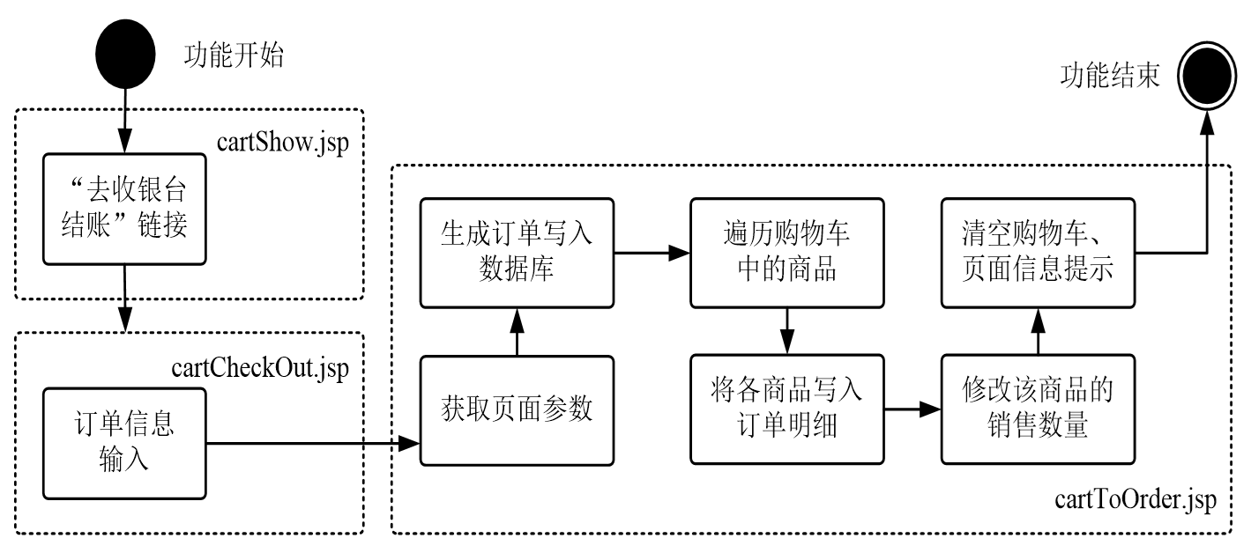

图8.12订单生成功能流程图

# 9.总结与收获

七月初此项目完成。此次项目是软件工程的结课设计，主题是做一个电子商城。项目时间半个月，完成一个电子商城的基本功能。本来懒得写这篇总结，最近看了一些设计模式的书，想起了这个项目中的不足之处，觉得实在是有必要总结一下。总结一下过程中存在以下几点问题：

1.项目编码的进度没有控制好，初期制定的项目进度计划表几乎全部推迟完成，导致后期项目很赶，质量较低。以后项目编码开始前先做好充足的准备，可以在编码的时候有较高的效率。

2.项目过程中用github来托管项目和版本控制。然而组员对github的运用不熟悉，使项目初期上传和下拉的过程中将本地代码冲没了…这就很尴尬了…github是一个很好的代码托管平台，在团队合作中是很好的工具。所以对github的学习很重要。我也仅仅只是会简单地github操作，但是对github的原理还是不清楚。需要花费一定时间去学习。

3.有一个良好的代码风格非常重要，尤其是在团队合作中。在我进行这个项目的同时，由于历时比较长，到了后期自己也有点迷惑。可见注释的重要性，没有注释，不要说别人看不懂，过一段时间自己都忘了写的是什么。良好充足的注释有利于项目后期的维护和扩展。除注释外，代码的缩进对齐等等，都会影响代码的可读性。有时候别人叫我帮看代码哪里不对，一看代码写的乱糟糟的就不想看下去了。有时候觉得写代码也是一门艺术，好的代码风格会使写出来的代码非常好看，所以如果不想以后被人吐槽，就保持良好的代码风格。

3.这是javascript这一块的。之前的项目中对js只是简单地用函数实现功能。看了设计模式的书之后才发现自己有多low。没用用面向对象，没有考虑代码重用和团队冲突。当然也可能是项目不够大，所以才没有考虑到这些。

4.在我写后台的过程中发现对sql的运用不够熟练，好多高级的搜索查询都忘了。对数据库的设计开始的时候也没有考虑全面。一个大的系统的数据库的确是需要详细设计的。

大致总结就这么多，希望下个项目能做的更好。

# 

# 参考文献

[1]聂明 王俊松等.Java Web应用开发项目教程(第2版) [M].电子工业出版社, 2009

[2]徐孝凯等.数据库基础与SQL Serve应用开发[M].清华大学出版社, 2008

[3]刘震林等.基于MVC模式的JAVA Web开发与实践应用研究,2021年1期

[4]于休梅等.基于Web的电子商务系统的设计与实现,2010年8期